算法设计与分析实验报告

实验名称： 最小生成树(贪心算法)
一、问题陈述，相关背景、应用及研究现状的综述分析
"1.实验目的：深刻理解贪心算法的基本思想，掌握贪心法解决问题的一般步骤.学会使用贪心法解决实际问题。运用熟悉的编程工具，并运用贪心算法解决最小生成树问题；
2.实验内容：在一个无向带权连通图G中寻找一个子图G＇，使得G＇是一棵包含G中所有顶点的同时所含权最小的树；
3.实验要求：分别运用Prim算法和Kruskal算法求解最小生成树,并对其时间复杂度和空间复杂度进行分析；
"

二、模型拟制、算法设计和正确性证明
建立边表储存图信息，使用堆优化查找最近点（Kr算法是最短边）的速度。
最小生成树的算法和最短路的算法非常相似，区别在于边权的规定不同，最小生成树的边权就是边的长度，而最短路的边权是点到起点的距离。其他的贪心思想和算法和最短路极为类似。
正确性见一下定理：
对于图中任意一个点x，对于x点连出去的所有边，边权最小的一条至少存在于一棵最小生成树上。
如果某个连通图属于最小生成树，那么所有从外部连接到该图的边中的一条最短的边必然属于最小生成树。
当最小生成树被拆分成彼此独立的若干个连通分量的时候，所有能够连接任意两个连通分量的边中的一条最短边必然属于最小生成树。
三、时间和空间复杂性分析
设有n个节点，m条边。
在使用堆优化的情况下：
Pr算法: 需要查找n次最近的点，每次查找的速度是O(1)，每次会加入与此次最近点相连的边，每加入一条边的速度是O(logm)，图上的所有边至多加入一次堆。故最后的时间复杂度是O(n)+O(m*logm)。
空间复杂度，由于用边表存储图信息，所以所用空间为O(n+m),边堆大小至多为m，所以总的空间复杂度是O(n+m)。

Kr算法：需要对m条边进行排序，使用堆排序，速度为O(m*logm)，然后从小到大历遍边，用并查集维护结点的联通情况（区块），由于并查集使用了压缩路径的优化，所以都是以O(1)的速度维护并查集。当所有结点相连时结束，至多历遍所有边，所以至多O(m)的时间可以找出最小生成树。故最后的时间复杂度为O(m*logm)
空间复杂度，由于用的是堆排序 所以所用空间为O(m*logm)，然后使用并查集时用了大小为m的数组，所以最后的空间复杂度时O(m*logm)。

四、程序实现和实验测试过程
C++，用了init()函数对图信息进行了初始化，用随机数给它们赋值，并没有保证所有节点都能到达，默认1为Pr算法的起始节点。

然后对不同规模的数据进行了测试：

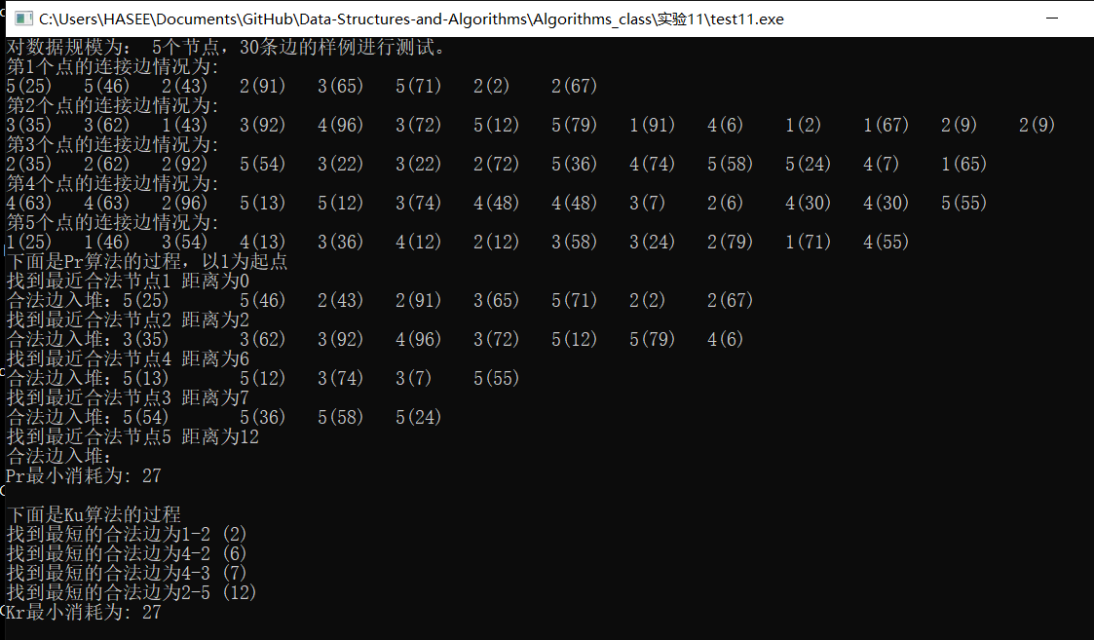
测试图中有对图像信息的打印和对Kr和Pr算法的过程输出。
五、总结
活用数据结构可以减小时间复杂度。

